Министерство науки и высшего образования Российской Федерации
Федеральное государственное бюджетное образовательное учреждение
высшего образования
«Вятский государственный университет»
Колледж ВятГУ

ОТЧЕТ
ПО ПРАКТИЧЕСКОЙ РАБОТЕ №3
«Функциональная модель вычислительного
блока»
ПО ДИСЦИПЛИНЕ «Архитектура аппаратных средств»

Выполнил: студент учебной группы
ИСПк-203-52-00
Шильников М.Ю

Преподаватель:
Крутиков А.К.

Киров 2026
Вариант: 19

Задание: разработать функциональную модель вычислительного блока,
реализующего 8 операций с двумя 8-и разрядными операндами (ФЗ): И, ИЛИ,
XOR, И-НЕ, ИЛИ-НЕ, XOR-НЕ, сложение по модулю, импликация. 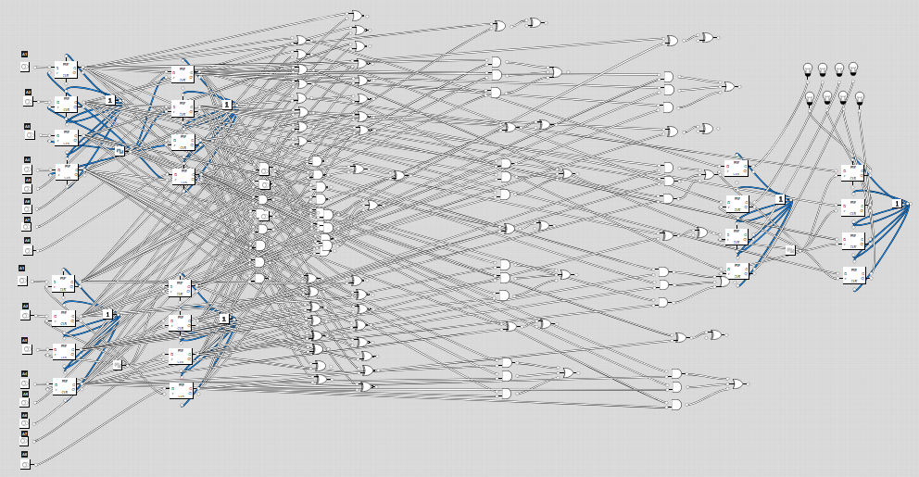
Рисунок 1 – Результат выполнения

Вывод:
В ходе выполнения лабораторной работы была разработана функциональная модель вычислительного блока, реализующего восемь арифметико-логических операций над двумя 8-разрядными операндами в формате фиксированной запятой: логическое И, логическое ИЛИ, исключающее ИЛИ (XOR), И-НЕ, ИЛИ-НЕ, XOR-НЕ, сложение по модулю 256 и импликация.

